Laboratório 6 — Planning Poker e Planejamento da Sprint 2

Equipe
- Gustavo Bertoluzzi Cardoso — 22.123.016-2 (Scrum Master)
- Isabella Vieira Silva Rossetto — 22.222.036-0 (Developer)
- Henrique Hodel Babler — 22.125.084-8 (Product Owner)
- Matheus Ferreira de Freitas — 22.125.085-5 (Developer)

1. Objetivo do Laboratório
Este relatório documenta a sessão de estimativa das histórias de usuário do projeto I-Deal utilizando a técnica de Planning Poker, conduzida pela equipe por meio da ferramenta Planning Poker Online. O objetivo da atividade foi atribuir pontos de complexidade às histórias remanescentes do backlog e, a partir dessas estimativas, compor o escopo da Sprint 2 respeitando a capacidade do time e a prioridade MoSCoW definida no Lab 03.
Dado que as histórias US01 (Busca Unificada) e US05 (Login) já haviam sido selecionadas e concluídas durante a Sprint 1, a sessão de estimativa concentrou-se nas histórias US02, US03, US04 e US06, que representam o próximo incremento de valor da plataforma.

2. Metodologia Aplicada
A equipe seguiu as orientações clássicas do Planning Poker, respeitando os seguintes passos:
- Escala utilizada: sequência de Fibonacci modificada (1, 2, 3, 5, 8, 13).
- Escolha da história de referência: a US02 (Visualizar Histórico de Preços) foi inicialmente apontada como uma das mais simples, servindo como âncora de comparação.
- Estimativa por comparação: as demais histórias foram avaliadas relativamente à âncora, considerando complexidade técnica e não apenas tempo de desenvolvimento.
- Votação simultânea: cada integrante revelou seu voto ao mesmo tempo, evitando viés de ancoragem.
- Consenso por discussão: em caso de divergência, os extremos justificavam seus votos e uma nova rodada era realizada até o alinhamento.

3. Histórias Estimadas
A tabela abaixo apresenta as histórias avaliadas na sessão, sua descrição resumida e o valor final consensuado em story points.
ID | História de Usuário | Justificativa da Estimativa | Pontos
US02 | Como usuário, quero ver o gráfico de histórico de preços, para identificar se um desconto é real ou se o preço foi inflado. | Complexidade moderada: exige massa de dados histórica, renderização de gráfico responsivo e filtros de período. Back-end relativamente direto sobre dados já coletados. | 3
US03 | Como gamer, quero cadastrar um alerta de preço, para ser notificado quando o título atingir meu preço alvo. | Envolve persistência de preferências, job agendado de verificação, serviço de envio de e-mail e tratamento de fila. Toca em mais camadas do sistema. | 5
US04 | Como usuário, quero instalar uma extensão de navegador, para receber avisos de preços menores enquanto navego nas lojas. | Alta complexidade: novo artefato (extensão), ciclo de publicação próprio, injeção de conteúdo em sites de terceiros, comunicação cross-origin com a API. | 8
US06 | Como operação, quero sincronizar e normalizar dados de múltiplas lojas, para garantir que o mesmo jogo seja agrupado corretamente. | Algoritmo de string matching, importação agendada de várias fontes (SteamDB, GOG, Epic), tratamento de exceções e deduplicação em larga escala. | 8
Total estimado: 24 pontos

4. Evidências da Sessão de Estimativa
A seguir são apresentadas capturas de tela da ferramenta Planning Poker Online evidenciando três momentos distintos da sessão: a rodada inicial de calibração, um caso de divergência com rediscussão e o resultado final consolidado.

4.1. Rodada de Calibração
Para alinhar a escala de complexidade, o time votou inicialmente sobre a história mais simples do conjunto. Todos os quatro integrantes (Gustavo, Isabella, Matheus e Henrique) votaram 2 pontos, gerando consenso imediato e estabelecendo a âncora de referência para as próximas rodadas.

4.2. Caso de Divergência — US02 (Visualizar Historico de Preços)
A história que gerou a maior discussão da sessão foi a US02. Algumas tasks referentes a essa historia do usuario haviam tombado da sprint 1 para a 2. Na primeira rodada, os votos ficaram bastante divididos:
- Gustavo: 2 pontos — considerou que era necessario relembrar e corrigir pendencias da mesma historia que ficaram na sprint 1.
- Henrique: 1 pontos — chamou atenção para a necessidade de ser apenas implementação de classes e que seria facil e rapido.
- Isabella: 1 pontos — argumentou que o que ocorreu na Sprint 1 nao deveria ser revisitado, desde que já esteja concluido.
- Matheus: 2 pontos — concordou inicialmente com Gustavo por entender que se tratava de um MVP.
Esse foi o caso mais representativo do valor do Planning Poker no time: a divergência inicial expôs premissas que não estavam compartilhadas (quem estava pensando apenas no código, quem estava pensando no ciclo de publicação) e forçou o alinhamento antes da estimativa final, resultando em concordancia de 3 pontos.

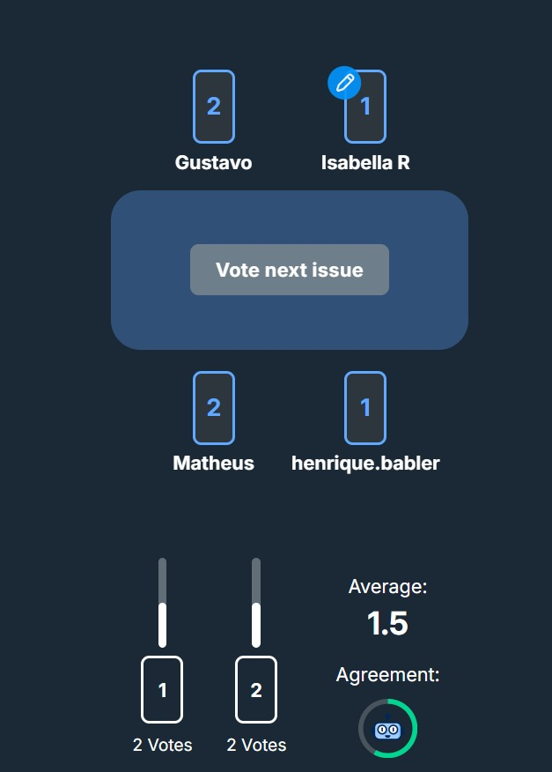

4.3.Resultado Consolidado das EstimativasAo final da sessão, o painel da ferramenta apresentou o backlog estimado com o total de 24 pontos distribuídos entre as quatro histórias avaliadas, conforme a figura a seguir.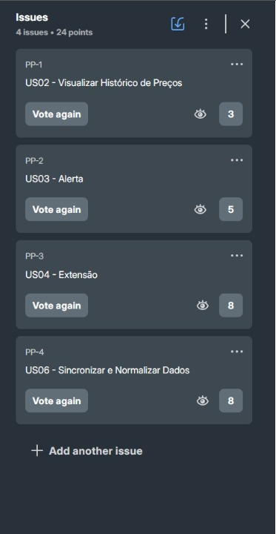

5. Planejamento da Sprint 2
Com as estimativas consolidadas, o time definiu o escopo da Sprint 2 considerando a capacidade disponível e a prioridade MoSCoW estabelecida no Lab 03.

5.1. Capacidade do Time
- Duração da Sprint: 2 semanas (10 dias úteis).
- Integrantes: 4 pessoas.
- Horas disponíveis por integrante: 80 horas (considerando dedicação parcial ao projeto).
- Fator de produtividade aplicado: 0,7 (mesmo fator utilizado na Sprint 1).
- Capacidade planejada: 4 × 80 × 0,7 = 224 horas.
Considerando o desempenho observado na Sprint 1 — em que a equipe concluiu com folga o escopo planejado — o time adotou como meta de velocity a faixa de 20 a 30 pontos sugerida no enunciado, alinhada à sua capacidade.

5.2. Histórias Selecionadas para a Sprint 2
ID | História | Prioridade MoSCoW | Pontos
US02 | Visualizar Histórico de Preços | Should-Have | 3
US03 | Alerta de Preço | Should-Have | 5
US06 | Sincronizar e Normalizar Dados | Must-Have (técnica) | 8
US04 | Extensão de Navegador | Could-Have | 8
Total da Sprint 2: 24 pontos

5.3. Justificativa do Escopo
O total de 24 pontos encontra-se exatamente no meio da faixa sugerida (20 a 30), o que permite ao time absorver imprevistos sem comprometer o compromisso. A priorização levou em consideração três critérios:
- Continuidade do valor de negócio: após entregar a busca unificada (US01) e o login (US05) na Sprint 1, as histórias US02 e US03 completam o ciclo central de valor prometido no Lean Canvas — transparência (histórico) e combate à volatilidade (alertas).
- Dependência técnica da US06: embora classificada como suporte, a normalização de dados é pré-requisito para que o histórico e os alertas operem sobre títulos agrupados corretamente, por isso foi puxada para esta sprint.
- Risco controlado da US04: a extensão de navegador, apesar de ser Could-Have, foi incluída para validar cedo o canal de distribuição alternativo previsto no Lean Canvas, com a ressalva de que, em caso de bloqueio, é a primeira candidata a sair do escopo.

6. Reflexão do Time

6.1. Dificuldades Encontradas
A principal dificuldade da sessão foi equilibrar as perspectivas de quem estava pensando exclusivamente no código da funcionalidade e de quem considerava todo o ciclo de entrega (build, deploy, publicação, testes). Essa diferença de ponto de vista ficou especialmente evidente na US04, em que os votos iniciais variaram de 5 a 13 pontos. Outro ponto de atenção foi evitar a tentação de converter story points diretamente em horas — tivemos de relembrar, durante a discussão, que a escala mede complexidade relativa e não tempo absoluto.

6.2. Como o Grupo Chegou ao Consenso
O consenso foi construído por meio de três mecanismos: (i) votação simultânea, para evitar que o primeiro a falar ancorasse os demais; (ii) discussão estruturada pelos extremos, em que apenas os integrantes com os votos mais alto e mais baixo justificavam sua posição antes da nova rodada; e (iii) retomada da história de referência (US02) sempre que a equipe se perdia, para recalibrar o quanto um ponto representava em termos relativos. Esse protocolo permitiu que todas as histórias alcançassem acordo em no máximo duas rodadas de votação.

6.3. Principais Aprendizados
- Planning Poker expõe premissas ocultas: a divergência não é ruído, é sinal de que o time não está enxergando o mesmo problema.
- Escolher bem a história-âncora é determinante para a qualidade das demais estimativas; uma âncora mal definida contamina toda a sessão.
- A discussão pelos extremos é mais produtiva do que ouvir todos — economiza tempo e força a argumentação técnica.
- Envolver o Product Owner na votação (e não apenas os desenvolvedores) ajudou a balancear complexidade técnica com valor de negócio, especialmente na priorização da US06.
- A consistência com o fator de produtividade da Sprint 1 permitiu comparar capacidade real e estimada, melhorando a confiança no compromisso assumido.

